

หน่วยการเรียนรู้ที่ 2 งานเกษตร
แผนการจัดการเรียนรู้ที่ 8
เรื่อง การปลูกบานไม่รู้โรย



ชั้นประถมศึกษาปีที่ 4 เวลาเรียน 1 ชั่วโมง

มาตรฐานการเรียนรู้และตัวชี้วัด

มาตรฐานการเรียนรู้
มาตรฐาน ง 1.1 เข้าใจการทำงาน มีความคิดสร้างสรรค์ มีทักษะกระบวนการทำงาน
ทักษะการจัดการ ทักษะกระบวนการแก้ปัญหา ทักษะการทำงานร่วมกัน
และทักษะการแสวงหาความรู้ มีคุณธรรม และลักษณะนิสัยในการทำงาน
มีจิตสำนึกในการใช้พลังงาน ทรัพยากรและสิ่งแวดล้อม เพื่อการดำรงชีวิต
และครอบครัว
ตัวชี้วัด
ง 1.1 ป.4/1 อธิบายเหตุผลในการทำงานให้บรรลุเป้าหมาย
ง 1.1 ป.4/2 ทำงานบรรลุเป้าหมายที่วางไว้อย่างเป็นขั้นตอน ด้วยความขยัน อดทน รับผิดชอบ และซื่อสัตย์
ง 1.1 ป.4/3 ปฏิบัติตนอย่างมีมารยาทในการทำงาน
ง 1.1 ป.4/4 ใช้พลังงานและทรัพยากรในการทำงานอย่างประหยัดและคุ้มค่า

จุดประสงค์การเรียนรู้
1. อธิบายขั้นตอนการปลูกบานไม่รู้โรยและการดูแลรักษา (K)
2. เลือกใช้วัสดุและอุปกรณ์ในการปลูกบานไม่รู้โรยได้เหมาะสม (P)
3. สนใจการปลูกบานไม่รู้โรย (A)


สาระสำคัญ

การปลูกบานไม่รู้โรยให้เจริญเติบโตและมีผลผลิตดีต้องศึกษาข้อมูลเกี่ยวกับการปลูกและการดูแลรักษา
รู้จักเลือกใช้วัสดุและอุปกรณ์ในการทำงานให้เหมาะสม

สาระการเรียนรู้

การปลูกบานไม่รู้โรย
1. ลักษณะของบานไม่รู้โรย
2. วัสดุและอุปกรณ์ในการปลูกบานไม่รู้โรย
3. ขั้นตอนการปลูกบานไม่รู้โรย
4. การดูแลรักษาบานไม่รู้โรย


สมรรถนะสำคัญของผู้เรียน

1. ความสามารถในการสื่อสาร
2. ความสามารถในการคิด
3. ความสามารถในการแก้ปัญหา
4. ความสามารถในการใช้ทักษะชีวิต
5. ความสามารถในการใช้เทคโนโลยี


คุณลักษณะอันพึงประสงค์

1. ใฝ่เรียนรู้
2. มุ่งมั่นในการทำงาน


คำถามสำคัญ

นักเรียนรู้สึกอย่างไร เมื่อได้ปลูกไม้ดอกด้วยตนเอง


การจัดกิจกรรมการเรียนรู้

ขั้นสังเกต รวบรวมข้อมูล (Gathering)
• • • • • • • • • • • • • • • • •

1. นักเรียนสังเกตบัตรภาพบนกระดาน ดังต่อไปนี้
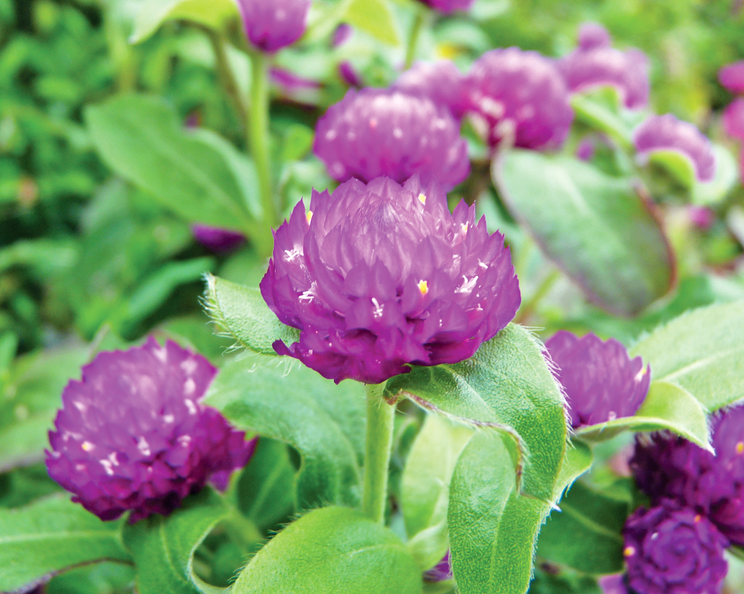

จากนั้นร่วมกันสนทนา โดยใช้คำถาม ดังนี้
• พืชในภาพชื่อว่าอะไร
(ต้นบานไม่รู้โรย)
• พืชในภาพเป็นไม้ดอกหรือไม้ประดับ
(ไม้ดอก)
• พืชในภาพมีลักษณะอย่างไร
(ตัวอย่างคำตอบ เป็นไม้ล้มลุกพุ่มเตี้ย มีดอกสีขาว สีม่วง สีชมพู มีกลีบแข็งสั้น รวมกันเป็นพุ่มกลมเล็ก ๆ)
• นักเรียนเคยเห็นพืชในภาพจากที่ใดบ้าง
(ตัวอย่างคำตอบ รอบบริเวณชุมชนที่อาศัยอยู่)
• ถ้าต้องการปลูกพืชในภาพต้องมีความรู้เรื่องใดบ้าง
(ตัวอย่างคำตอบ วิธีการปลูก การดูแลรักษา)
2. นักเรียนศึกษาค้นคว้าข้อมูลเกี่ยวกับลักษณะบานไม่รู้โรย วัสดุ อุปกรณ์ที่ใช้ในการปลูก
ขั้นตอนการปลูก และการดูแลรักษา จากแหล่งการเรียนรู้ที่หลากหลาย เช่น หนังสือเรียน อินเทอร์เน็ต ห้องสมุด
กิจกรรมนี้สร้างเสริมค่านิยมหลัก 12 ประการ ด้านใฝ่หาความรู้

ขั้นคิดวิเคราะห์และสรุปความรู้ (Processing) (Gathering)
• • • • • • • • • • • • • • • • • • • •

3. นักเรียนอ่านแถบประโยคขั้นตอนการปลูกบานไม่รู้โรย โดยวางปะปนกันไป จากนั้นนักเรียน
ช่วยกันเรียงลำดับขั้นตอนการปลูกบานไม่รู้โรยเป็นแผนภาพความคิด ดังตัวอย่าง
7. โรยปุ๋ยหมักหรือปุ๋ยคอกให้ทั่วแปลงปลูกสัปดาห์ละ 1 ครั้ง แล้วรดน้ำใช้ชุ่ม
6. พรวนดินรอบ ๆ โคนต้น เพื่อให้อากาศและน้ำผ่านได้สะดวก

5. รดน้ำเมล็ดดอกบานไม่รู้โรยทั้งเช้าและเย็นทุกวันจนกระทั่งติดดอก
4. ใช้มือโรยเมล็ดพืช โดยให้กระจายทั่วแปลงเพาะปลูก

3. ยกแปลงให้เป็นรูปสามเหลี่ยม แล้วปล่อยทิ้งไว้ให้ถูกแดดประมาณ 3-7 วัน
2. ใช้จอบถากหญ้าบริเวณแปลงปลูกและใช้จอบขุดแปลงเป็นแนวให้ลึกประมาณ 30 เซนติเมตร

1. เลือกบริเวณที่ปลูกขนาดกว้าง 1 เมตร ยาว 4 เมตร

จากนั้นนักเรียนศึกษา วิเคราะห์แผนภาพความคิดแสดงขั้นตอนการปลูกบานไม่รู้โรยดังกล่าว
แล้วร่วมกันสนทนาแสดงความคิดเห็น โดยใช้คำถาม ดังนี้
• การยกแปลงปลูกดอกบานไม่รู้โรยต้องใช้อุปกรณ์ใด
(จอบ)
• เมล็ดพันธุ์ที่ดีควรเป็นอย่างไร
(ตัวอย่างคำตอบ ไม่เหี่ยว ไม่ฝ่อ ไม่ขึ้นรา ไม่ถูกแมลงกัดกิน)
• การรดน้ำต้นกล้าควรทำเมื่อใด
(เช้าและเย็นทุกวัน)
• การรดน้ำต้นกล้าต้องใช้อุปกรณ์ใด
(บัวรดน้ำ)
• การพรวนดินต้องใช้อุปกรณ์ใด
(ส้อมพรวน)
• ปุ๋ยที่ให้แก่ต้นพืชควรเป็นปุ๋ยชนิดใด
(ปุ๋ยคอก ปุ๋ยหมัก)
• ถ้ามีกิ่งใบต้นพืชต้องใช้อุปกรณ์ใดตัดออก
(กรรไกรตัดกิ่ง)

4. นักเรียนแบ่งกลุ่มร่วมกันออกแบบและนำเสนอแผนภาพความคิดการเลือกใช้วัสดุ อุปกรณ์
ในการปลูกบานไม่รู้โรยหน้าชั้นเรียน ดังตัวอย่าง
จอบ

บัวรดน้ำ

การยกแปลง

กรรไกรตัดกิ่ง

ตัดเล็มกิ่งเสีย

รดน้ำต้นกล้า

การเลือกใช้วัสดุ อุปกรณ์ในการปลูกบานไม่รู้โรย

ปุ๋ยหมัก
ส้อมพรวน

พรวนดิน

บำรุงต้นพืช
ปุ๋ยคอก

5. นักเรียนวาดภาพดอกบานไม่รู้โรยลงบนกระดาษวาดเขียน แล้วระบายสีตกแต่งให้สวยงาม
6. นักเรียนร่วมกันคิดประเมินเพื่อเพิ่มคุณค่าเกี่ยวกับการปลูกบานไม่รู้โรย โดยใช้คำถาม ดังนี้
• นักเรียนรู้สึกอย่างไรเมื่อได้ปลูกไม้ดอกด้วยตนเอง
(ตัวอย่างคำตอบ มีความสุข สนุกในการปลูก และภูมิใจที่ได้ปลูกต้นไม้ด้วยตนเอง)


ขั้นปฏิบัติและสรุปความรู้หลังการปฏิบัติ (Applying and Constructing the Knowledge)
• • • • • • • • • • • • • • • • • • • • • • • • • • • • • • • • • • • • • • • • •

7. นักเรียนแบ่งกลุ่มตามความเหมาะสม ร่วมกันปลูกบานไม่รู้โรยลงในแปลงปลูก
หรือกระถางต้นไม้ แล้วอธิบายขั้นตอนวิธีการปลูกอย่างละเอียด พร้อมมีภาพการลงมือปฏิบัติงาน
โดยจัดทำเป็นรูปเล่มรายงาน

กิจกรรมนี้สร้างเสริมทักษะศตวรรษที่ 21 ด้านการร่วมมือทำงานเป็นทีม

8. นักเรียนร่วมกันสรุปสิ่งที่เข้าใจเป็นความรู้ร่วมกัน ดังนี้
การปลูกบานไม่รู้โรยให้เจริญเติบโตและมีผลผลิตดีต้องศึกษาข้อมูลเกี่ยวกับการปลูก
และการดูแลรักษา รู้จักเลือกใช้วัสดุและอุปกรณ์ในการทำงานให้เหมาะสม


ขั้นสื่อสารและนำเสนอ (Applying the Communication Skill)
• • • • • • • • • • • • • • • • • • • • • • • • • • • •

9. นักเรียนแต่ละกลุ่มออกมานำเสนอผลงานการปลูกบานไม่รู้โรยหน้าชั้นเรียน
กิจกรรมนี้สร้างเสริมทักษะศตวรรษที่ 21 ด้านการสื่อสาร

10. นักเรียนร่วมกันอภิปรายสรุปเกี่ยวกับวิธีการทำงานให้เห็นการคิดเชิงระบบและวิธีการทำงาน
ที่มีแบบแผน


ขั้นประเมินเพื่อเพิ่มคุณค่าบริการสังคมและจิตสาธารณะ (Self-Regulating)
• • • • • • • • • • • • • • • • • • • • • • • • • • • • • • • •

11. นักเรียนรวบรวมข้อมูลเกี่ยวกับการปลูกบานไม่รู้โรยมาจัดทำป้ายนิเทศ เพื่อเผยแพร่ความรู้
ให้แก่ผู้อื่น
12. นักเรียนประเมินตนเอง โดยเขียนแสดงความรู้สึกหลังการเรียนและหลังการทำกิจกรรม
ในประเด็นต่อไปนี้
• สิ่งที่นักเรียนได้เรียนรู้ในวันนี้คืออะไร
• นักเรียนมีส่วนร่วมกิจกรรมในกลุ่มมากน้อยเพียงใด
• เพื่อนนักเรียนในกลุ่มมีส่วนร่วมกิจกรรมในกลุ่มมากน้อยเพียงใด
• นักเรียนพอใจกับการเรียนในวันนี้หรือไม่ เพียงใด
• นักเรียนจะนำความรู้ที่ได้นี้ไปใช้ให้เกิดประโยชน์แก่ตนเอง ครอบครัว และสังคมทั่วไป
ได้อย่างไร
จากนั้นแลกเปลี่ยนตรวจสอบขั้นตอนการทำงานทุกขั้นตอนว่าจะเพิ่มคุณค่าไปสู่สังคม
เกิดประโยชน์ต่อสังคมให้มากขึ้นกว่าเดิมในขั้นตอนใดบ้าง สำหรับการทำงานในครั้งต่อไป


สื่อการเรียนรู้/แหล่งการเรียนรู้

1. หนังสือเรียน รายวิชาพื้นฐาน การงานอาชีพและเทคโนโลยี ชั้นประถมศึกษาปีที่ 4
ของสถาบันพัฒนาคุณภาพวิชาการ (พว.)
2. บัตรภาพ
3. แถบประโยค
4. กระดาษวาดเขียนและสี
5. แหล่งการเรียนรู้ทั้งภายในและภายนอกโรงเรียน

ความรู้เพิ่มเติมสำหรับครู

• บานไม่รู้โรยทนแล้งได้ดี สามารถให้น้ำสัปดาห์ละครั้ง หรือถ้าปลูกในดินทราย
ควรให้สัปดาห์ละ 2-3 ครั้ง เวลาที่เหมาะสมในการให้น้ำ คือ เวลาในช่วงเช้า เพื่อลดการระบาดของเชื้อรา
• เพื่อให้บานไม่รู้โรยแตกกิ่งก้านจำนวนมาก จึงมีการเด็ดยอดเมื่อต้นมีความสูงประมาณ 8-10 นิ้ว
ยอดที่เด็ดออกควรยาวประมาณ 0.5-1 นิ้ว การแตกกิ่งก้านมากจะเป็นการเพิ่มปริมาณดอกมากขึ้นด้วย


การประเมินการเรียนรู้

1. ประเมินความรู้ เรื่อง การปลูกบานไม่รู้โรย (K) ด้วยแบบทดสอบ
2. ประเมินกระบวนการทำงานกลุ่ม (P) ด้วยแบบประเมิน
3. ประเมินคุณลักษณะอันพึงประสงค์ ด้านใฝ่เรียนรู้ มุ่งมั่นในการทำงาน (A) ด้วยแบบประเมิน


แบบประเมินตามสภาพจริง (Rubrics)

แบบประเมินกระบวนการทำงานกลุ่ม
รายการการประเมิน | ระดับคุณภาพ
รายการการประเมิน | 4 | 3 | 2 | 1
กระบวนการ  ทำงานกลุ่ม | มีการกำหนดบทบาท  สมาชิกชัดเจน  และมีการชี้แจงเป้าหมาย  การทำงาน  มีการปฏิบัติงานร่วมกัน  อย่างร่วมมือร่วมใจ  พร้อมกับการประเมินเป็นระยะ ๆ | มีการกำหนดบทบาท  สมาชิกชัดเจน  มีการชี้แจงเป้าหมาย  อย่างชัดเจนและปฏิบัติงานร่วมกัน  แต่ไม่มีการประเมิน  เป็นระยะ ๆ | มีการกำหนดบทบาท  เฉพาะหัวหน้า  ไม่มีการชี้แจงเป้าหมาย  อย่างชัดเจน  ปฏิบัติงานร่วมกัน  ไม่ครบทุกคน | ไม่มีการกำหนด  บทบาทสมาชิก  และไม่มีการชี้แจงเป้าหมาย สมาชิก  ต่างคนต่างทำงาน

ข้อเสนอแนะของผู้บริหารสถานศึกษา

ลงชื่อ
( )
ตำแหน่ง

บันทึกหลังการสอน

ผลการจัดการเรียนการสอน

ปัญหา/อุปสรรค

แนวทางแก้ไข

ครูผู้สอน
( )
วันที่บันทึก

